AULA
BACK-END
CLEAN CODE e SOLID
(DISPONÍVEL NO PDF DA SA2)

O que é Clean Code?
É o Código limpo, ele deixa o código fácil de se ler, simples.

Por que importa?
Ele melhora a leitura do código, trazendo maior produtividade, melhorando o tempo de manutenção e facilitando o trabalho em equipe. Facilita refatoração, retrabalho e onboarding de novos programadores

Os 6 pilares
Pilar 1: Nomes Significativos
Os nomes devem ser claros e intuitivos, e não enigmáticos. Para variáveis, nunca utilizar letras sozinhas ou dar nomes genéricos, deve-se ser específico. Funções devem receber um nome que descrevam o que ela faz. As classes e objetos devem ter nomes substantivos.

Pilar 2: Funções Pequenas e Focadas
Funções devem fazer apenas uma coisa e devem ser pequenas, desse modo ela se torna mais fácil de entender

Parte 3: Comentário Bem Usados
Um código bom não deve ter muitos códigos, deve conter códigos úteis e funcionais, ele deve explicar o que algum código faz, que não seja óbvio ou autoexplicativo. Eles explicam o contexto de negócio, justificam decisões que não são claras e TODOs (To do – para fazer).

Pilar 4: Formatações e padrões
Um código com padrões, bem formatado é mais fácil de ler e manter. A aparência deve ser sempre padronizada. No VSCode, tem duas ferramentas que fazem esse trabalho, o ESLint e o Prettier.

Pilar 5: Tratamento de Erros
Lidar com erros é essencial, é necessário capturar o erro real e retorná-lo. Um catch jamais deve estar vazio ou retornar apenas um erro 500 genérico. Ex: Mostrar qual o erro (“O ID não existe”)

Pilar 6: Organização Estrutural
A organização do projeto ajuda desenvolvedores a navegarem pelo projeto. A estrutura é feita com base no papel de cada parte do back-end.
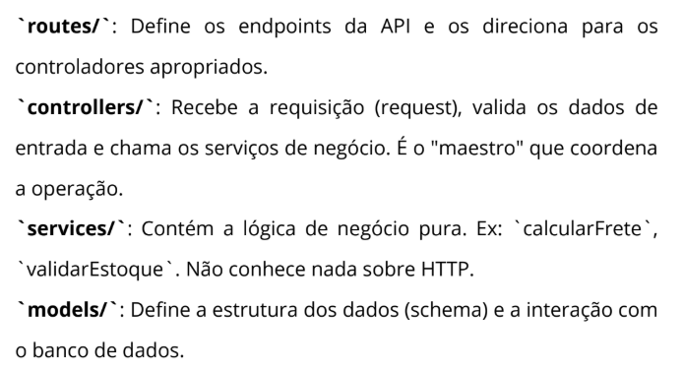
Uma estrutura recomendada:

Estrutura MVC é um padrão de mercado muito comum.
Visualização do funcionamento:
